Фаниполь: завод икры и Налибокская пуща
28 июня
9.00 – выезд.
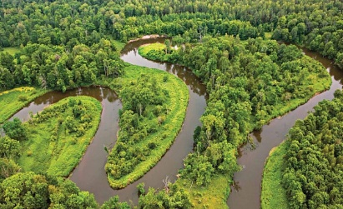
11.00-14.00 – приезд в Налибокскую пущу. Республиканский ландшафтный заказник «Налибокский» - это государственное природоохранное учреждение, расположенное на территории Налибокской пущи- одного из самых больших лесных массивов с Республике Беларусь и во всей Восточной Европе!
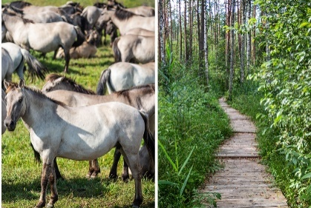
Нас ожидает: Экскурсия по экологической тропе «Сябрыньский перекресток»; Экскурсия с посещением места обитания тарпановидных лошадей; Экскурсия с посещением питомника по разведению птиц тетеревиных пород.
14.00-15.00 – переезд в Фаниполь,
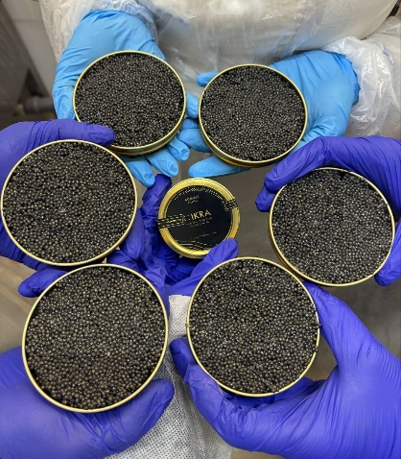
15.00-16.00 – экскурсия на завод черной икры: первый гастрономический тур в Беларуси, где сможем вживую увидеть процесс выращивания рыб осетровых пород и продегустировать деликатес (икру) прямо с производства! Самое важное, что узнают туристы: история черной икры, почему белорусская черная икра лучшая в мире и причем тут вода, этикет подачи икры, удивительные факты об осетрах и их жизни, почему так высоко ценится икра во всем мире, как отличить подделку и что на самом деле продаётся на рынках.
Как будет проходить экскурсия:
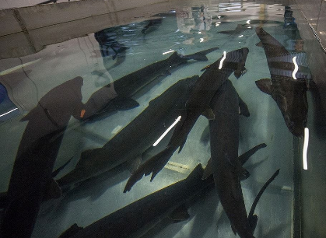
1. Знакомство с осетровой фермой и ее обитателями: экскурсовод расскажет о биологии осетровых и их рационе.
2. Интерактив: сделаем УЗИ самке осетра, рассмотрим икринку под микроскопом.
3. Секреты производства: особенности выращивания и содержания рыб – от чего зависит вкус черной икры. Туристам расскажут, как происходит процесс получения икры: от бережного извлечения до очистки, посола и фасовки.
4. Дегустация - гастрономическое удовольствие, как кульминация тура.
Туристы попробуют чёрную икру, а также узнают о полезных свойствах деликатеса. После экскурсии можно будет посетить магазин Ориентировочно 18.30 приезд в Молодечно.

Стоимость тура: 225 руб. (мини группа, 18 человек)

В стоимость входит: проезд на микроавтобусе, экскурсионное обслуживание, экскурсия в Налибокской пуще, экскурсия на завод икры.

8029-566-83-70 Виктория

